3.SINIF MATEMATİK
ZAMAN ÖLÇÜLERİ SAATLER

Adı:………………….…..……
Soyadı:……………..…..……
Sınıfı ve No:………….……..

ETKİNLİK-11

Aşağıda verilen saatleri öğleden önceye göre sayısal saat olarak altlarına yazınız.

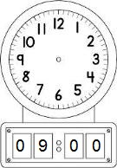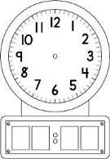
www.bizimsinifimiz.com
www.bizimsinifimiz.com

www.bizimsinifimiz.com

www.bizimsinifimiz.com

www.bizimsinifimiz.com

www.bizimsinifimiz.com

www.bizimsinifimiz.com Ahmet Cüneyt Yılmaz

3.SINIF MATEMATİK
ZAMAN ÖLÇÜLERİ SAATLER

Adı:………………….…..……
Soyadı:……………..…..……
Sınıfı ve No:………….……..

ETKİNLİK-11

Aşağıda verilen saatleri öğleden sonraya göre sayısal saat olarak altlarına yazınız.

www.bizimsinifimiz.com

www.bizimsinifimiz.com

www.bizimsinifimiz.com

www.bizimsinifimiz.com

www.bizimsinifimiz.com

www.bizimsinifimiz.com

www.bizimsinifimiz.com Ahmet Cüneyt Yılmaz
www.leventyagmuroglu.com Levent YAĞMUROĞLU

